
Тульская область
Муниципальное образование
ЩЁКИНСКИЙ РАЙОН

АДМИНИСТРАЦИЯ ЩЁКИНСКОГО РАЙОНА

П О С Т А Н О В Л Е Н И Е

«___» ____________ 20____г. №________

Об определении границ прилегающих к некоторым
организациям и объектам территорий, на которых
не допускается розничная продажа алкогольной продукции

В соответствии с Постановлением Правительства Российской Федерации от 27 декабря 2012 года № 1425 «Об определении органами государственной власти субъектов Российской Федерации мест массового скопления граждан и мест нахождения источников повышенной опасности, в которых не допускается розничная продажа алкогольной продукции, а также определении органами местного самоуправления границ прилегающих к некоторым организациям и объектам территорий, на которых не допускается розничная продажа алкогольной продукции», на основании ст.42 Устава муниципального образования Щекинский район администрация муниципального образования Щекинский район ПОСТАНОВЛЯЕТ:

1. Определить границы территорий, прилегающих к следующим организациям и объектам, на которых не допускается розничная продажа алкогольной продукции:
1.1. Муниципальное образовательное учреждение «Лицей» (приложение 1);
1.2. Муниципальное образовательное учреждение «Лицей №1» (приложение 2);
1.3. Муниципальное образовательное учреждение «Гимназия № 1» (приложение 3);
1.4. Муниципальное образовательное учреждение «Средняя общеобразовательная школа №1» (приложение 4);
1.5. Муниципальное образовательное учреждение «Средняя общеобразовательная школа №4» (приложение 5);
1.6. Муниципальное образовательное учреждение «Средняя общеобразовательная школа №6» (приложение 6);
1.7. Муниципальное образовательное учреждение «Средняя общеобразовательная школа №7» (приложение 7);
1.8. Муниципальное образовательное учреждение «Средняя общеобразовательная школа №9» (приложение 8);
1.9. Муниципальное образовательное учреждение «Средняя общеобразовательная школа №11» (приложение 9);
1.10. Муниципальное образовательное учреждение «Средняя общеобразовательная школа №12» (приложение 10);
1.11. Муниципальное образовательное учреждение «Средняя общеобразовательная школа №13 им. С.В. Залетина» (приложение 11);
1.12. Муниципальное образовательное учреждение «Средняя общеобразовательная школа №20» (приложение 12);
1.13. Муниципальное образовательное учреждение для детей дошкольного и младшего школьного возраста «Начальная школа - детский сад №22» (приложение 13);
1.14. Муниципальное образовательное учреждение «Вечерняя (сменная) общеобразовательная школа №1» (приложение 14);
1.15. Муниципальное дошкольное образовательное учреждение «Детский сад общеразвивающего вида №1» (приложение 15);
1.16. Муниципальное дошкольное образовательное учреждение «Детский сад общеразвивающего вида №2» (приложение 16);
1.17. Муниципальное автономное дошкольное образовательное учреждение «Центр развития ребенка - детский сад №6» (приложение 17);
1.18. Муниципальное дошкольное образовательное учреждение «Детский сад комбинированного вида №7» (приложение 18);
1.19. Муниципальное дошкольное образовательное учреждение «Детский сад общеразвивающего вида №9» (приложение 19);
1.20. Муниципальное дошкольное образовательное учреждение «Детский сад общеразвивающего вида №12» (приложение 20);
1.21. Муниципальное дошкольное образовательное учреждение «Детский сад комбинированного вида №13» (приложение 21);
1.22. Муниципальное дошкольное образовательное учреждение «Детский сад комбинированного вида №15» (приложение 22);
1.23. Муниципальное дошкольное образовательное учреждение «Детский сад присмотра и оздоровления №16» (приложение 23);
1.24. Муниципальное дошкольное образовательное учреждение «Детский сад общеразвивающего вида № 17» (приложение 24);
1.25. Муниципальное дошкольное образовательное учреждение «Детский сад комбинированного вида №25» (приложение 25);
1.26. Муниципальное дошкольное образовательное учреждение «Детский сад комбинированного вида №27» (приложение 26);
1.27. Муниципальное дошкольное образовательное учреждение «Детский сад комбинированного вида №28» (приложение 27);
1.28. Муниципальное дошкольное образовательное учреждение «Детский сад общеразвивающего вида №29» (приложение 28);
1.29. Муниципальное дошкольное образовательное учреждение «Детский сад общеразвивающего вида №30» (приложение 29);
1.30. Муниципальное автономное дошкольное образовательное учреждение «Центр развития ребенка - детский сад №32» (приложение 30);
1.31. ГОУ СПО Тульской области «Тульский экономический колледж» (приложение 31);
1.32. ГОУ СПО Тульской области «Щекинский политехнический колледж» (приложение 32);
1.33. ГОУ НПО Тульской области «Профессиональный лицей №6» (приложение 33);
1.34. ГОУ ТО «Щекинский специальный (коррекционный) дошкольный детский дом для детей-сирот и детей, оставшихся без попечения родителей, с ограниченными возможностями здоровья» (приложение 34);
1.35. ГУЗ «Тульский областной наркологический диспансер №3» (приложение 35);
1.36. ГУЗ «Щекинская районная больница» (приложение 36);
1.37. ГУЗ «Щёкинская городская больница» (приложение 37);
1.38. ГУЗ «Щёкинская детская городская больница» (приложение 38);
1.39. Автовокзал (приложение 39);
1.40. Железнодорожный вокзал (приложение 40);
1.41. Специализированный рынок ООО «Зеркало» (приложение 41).

2. Опубликовать настоящее постановление в средствах массовой информации и разместить на официальном Портале МО Щекинский район.

3. Постановление вступает в силу со дня официального опубликования.

Глава администрации
муниципального образования
Щекинский район Н.Н. Свиридов

Согласовано:

В.Н. Никитин

В.Е. Калинкин

М.Ю. Тимофеева

С.В. Кремнева

В.С. Кожевников

Исп. Пахомова М.Н.
тел. 5-94-51
Приложение 1
к постановлению администрации
муниципального образования
Щекинский район
от _____________ №________

Схема границ территории, прилегающей
к муниципальному образовательному учреждению «Лицей»,
на которой не допускается розничная продажа алкогольной продукции

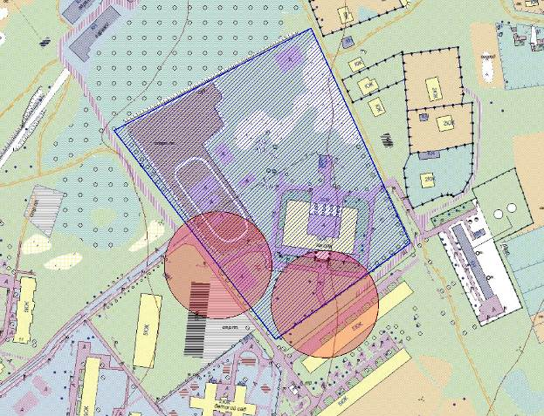

В.Е. Калинкин

Л.И. Холина

Председатель комитета
экономического развития М.Ю. Тимофеева

С.В. Кремнева

М.Ю. Тимофеева

Приложение 2
к постановлению администрации
муниципального образования
Щекинский район
от _____________ №________

В.С. Кожевников
Схема границ территории, прилегающей
к муниципальному образовательному учреждению «Лицей №1»,
на которой не допускается розничная продажа алкогольной продукции

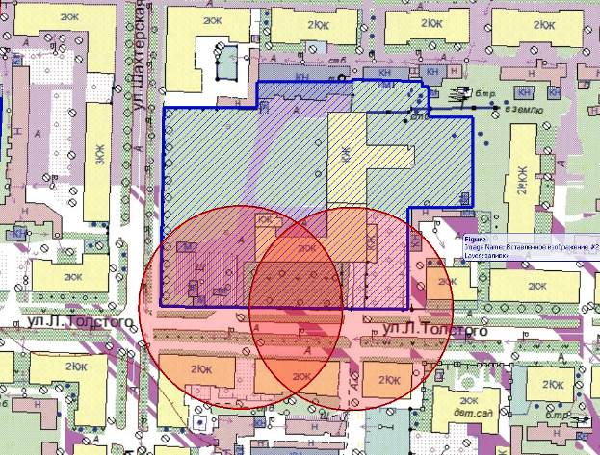

Председатель комитета
экономического развития М.Ю. Тимофеева

Приложение 3
к постановлению администрации
муниципального образования
Щекинский район
от _____________ №________

Схема границ территории, прилегающей
к муниципальному образовательному учреждению «Гимназия №1»,
на которой не допускается розничная продажа алкогольной продукции

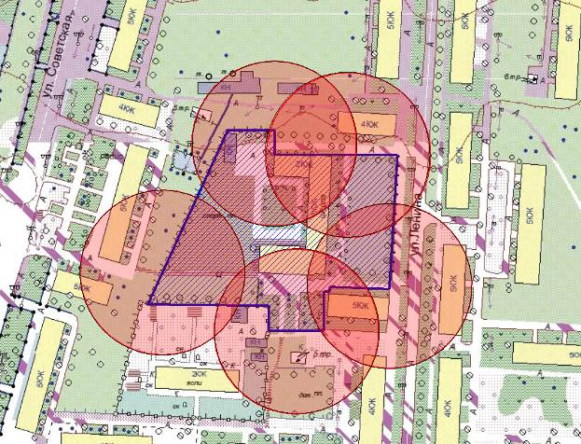

Председатель комитета
экономического развития М.Ю. Тимофеева

Приложение 4
к постановлению администрации
муниципального образования
Щекинский район
от _____________ №________

Схема границ территории, прилегающей
к муниципальному образовательному учреждению
«Средняя общеобразовательная школа №1»,
на которой не допускается розничная продажа алкогольной продукции

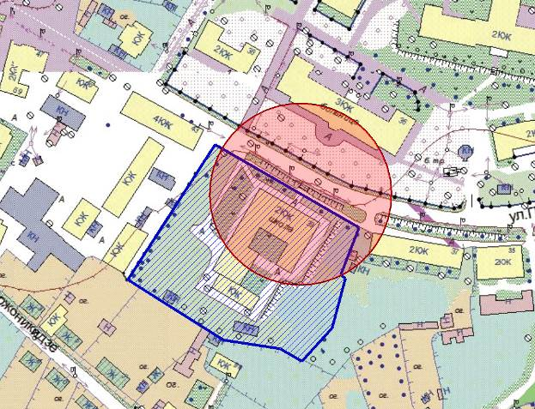

Председатель комитета
экономического развития М.Ю. Тимофеева

Приложение 5
к постановлению администрации
муниципального образования
Щекинский район
от _____________ №________

Схема границ территории, прилегающей
к муниципальному образовательному учреждению
«Средняя общеобразовательная школа № 4»,
на которой не допускается розничная продажа алкогольной продукции

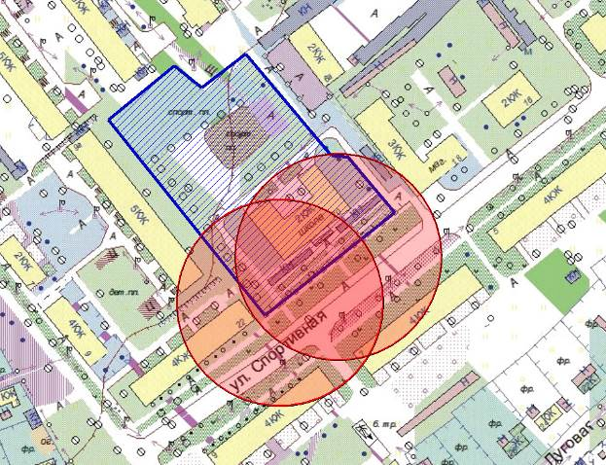

Председатель комитета
экономического развития М.Ю. Тимофеева

Приложение 6
к постановлению администрации
муниципального образования
Щекинский район
от _____________ №________

Схема границ территории, прилегающей
к муниципальному образовательному учреждению
«Средняя общеобразовательная школа № 6»,
на которой не допускается розничная продажа алкогольной продукции

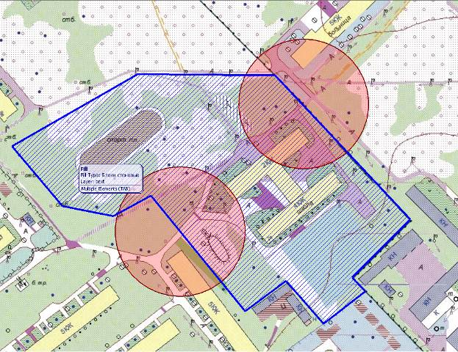

Председатель комитета
экономического развития М.Ю. Тимофеева

Приложение 7
к постановлению администрации
муниципального образования
Щекинский район
от _____________ №________

Схема границ территории, прилегающей
к муниципальному образовательному учреждению
«Средняя общеобразовательная школа № 7»,
на которой не допускается розничная продажа алкогольной продукции

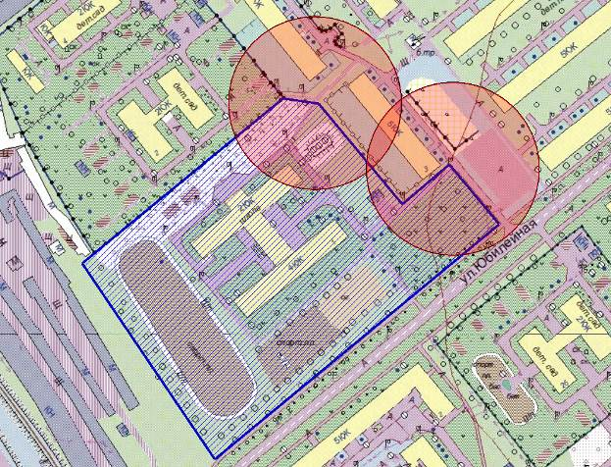

Председатель комитета
экономического развития М.Ю. Тимофеева

Приложение 8
к постановлению администрации
муниципального образования
Щекинский район
от _____________ №________

Схема границ территории, прилегающей
к муниципальному образовательному учреждению
«Средняя общеобразовательная школа № 9»,
на которой не допускается розничная продажа алкогольной продукции

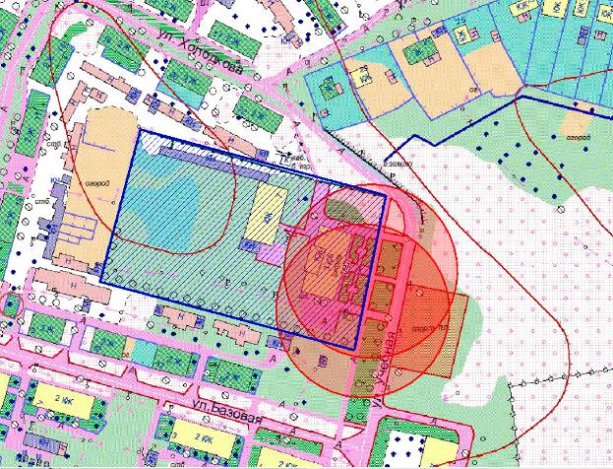

Председатель комитета
экономического развития М.Ю. Тимофеева

Приложение 9
к постановлению администрации
муниципального образования
Щекинский район
от _____________ №________

Схема границ территории, прилегающей
к муниципальному образовательному учреждению
«Средняя общеобразовательная школа № 11»,
на которой не допускается розничная продажа алкогольной продукции

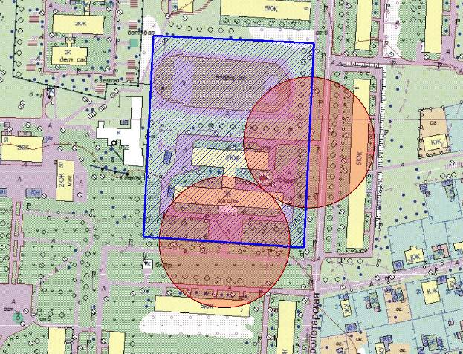

Председатель комитета
экономического развития М.Ю. Тимофеева

Приложение 10
к постановлению администрации
муниципального образования
Щекинский район
от _____________ №________

Схема границ территории, прилегающей
к муниципальному образовательному учреждению
«Средняя общеобразовательная школа № 12»,
на которой не допускается розничная продажа алкогольной продукции

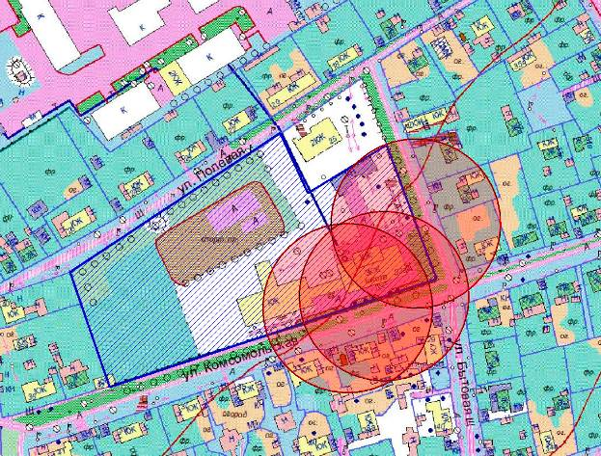

Председатель комитета
экономического развития М.Ю. Тимофеева

Приложение 11
к постановлению администрации
муниципального образования
Щекинский район
от _____________ №________

Схема границ территории, прилегающей
к муниципальному образовательному учреждению
«Средняя общеобразовательная школа № 13»,
на которой не допускается розничная продажа алкогольной продукции

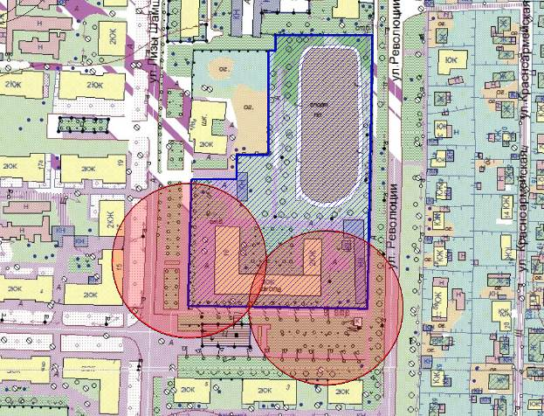

Председатель комитета
экономического развития М.Ю. Тимофеева

Приложение 12
к постановлению администрации
муниципального образования
Щекинский район
от _____________ №________

Схема границ территории, прилегающей
к муниципальному образовательному учреждению
«Средняя общеобразовательная школа № 20»,
на которой не допускается розничная продажа алкогольной продукции

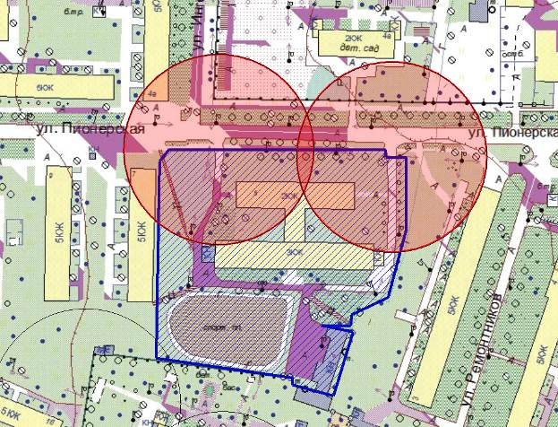

Председатель комитета
экономического развития М.Ю. Тимофеева

Приложение 13
к постановлению администрации
муниципального образования
Щекинский район
от _____________ №________

Схема границ территории, прилегающей
к муниципальному образовательному учреждению для детей дошкольного и младшего школьного возраста
«Начальная школа – детский сад № 22»,
на которой не допускается розничная продажа алкогольной продукции

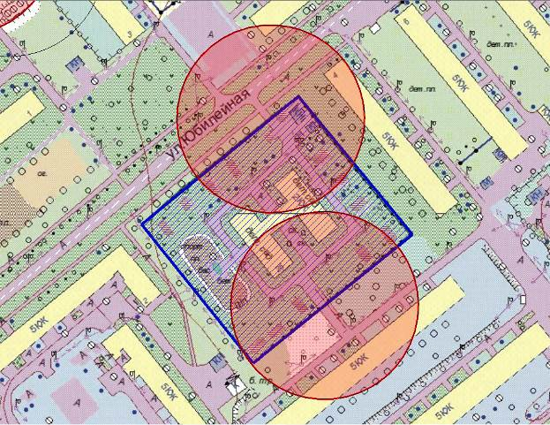

Председатель комитета
экономического развития М.Ю. Тимофеева

Приложение 14
к постановлению администрации
муниципального образования
Щекинский район
от _____________ №________

Схема границ территории, прилегающей
к муниципальному образовательному учреждению
«Вечерняя (сменная) общеобразовательная школа № 1»,
на которой не допускается розничная продажа алкогольной продукции

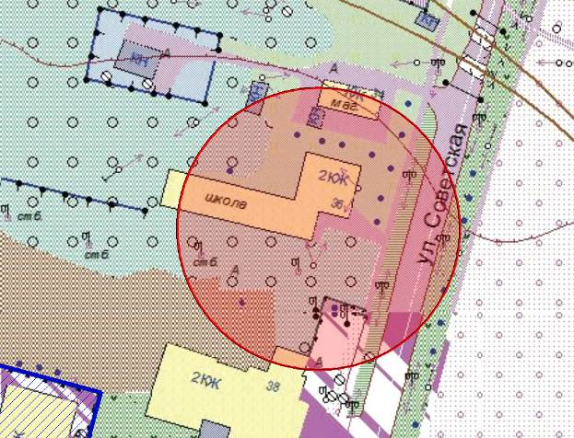

Председатель комитета
экономического развития М.Ю. Тимофеева

Приложение 15
к постановлению администрации
муниципального образования
Щекинский район
от _____________ №________

Схема границ территории, прилегающей
к муниципальному дошкольному образовательному учреждению
«Детский сад общеразвивающего вида № 1»,
на которой не допускается розничная продажа алкогольной продукции

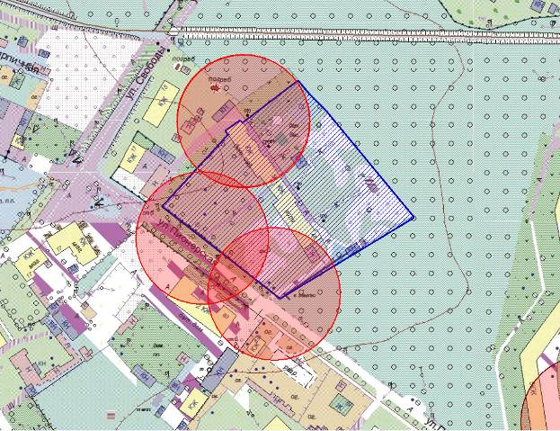

Председатель комитета
экономического развития М.Ю. Тимофеева

Приложение 16
к постановлению администрации
муниципального образования
Щекинский район
от _____________ №________

Схема границ территории, прилегающей
к муниципальному дошкольному образовательному учреждению
«Детский сад общеразвивающего вида № 2»,
на которой не допускается розничная продажа алкогольной продукции

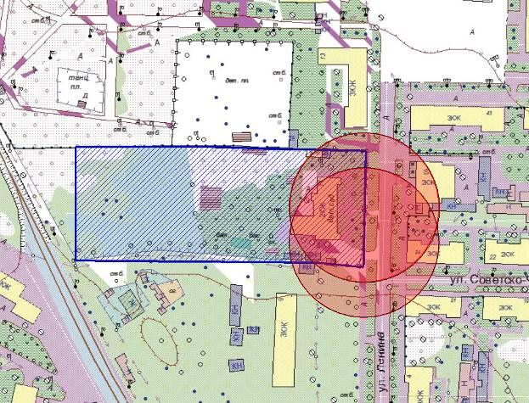

Председатель комитета
экономического развития М.Ю. Тимофеева

Приложение 17
к постановлению администрации
муниципального образования
Щекинский район
от _____________ №________

Схема границ территории, прилегающей
к муниципальному автономному дошкольному образовательному учреждению «Центр развития ребенка – детский сад № 6»,
на которой не допускается розничная продажа алкогольной продукции

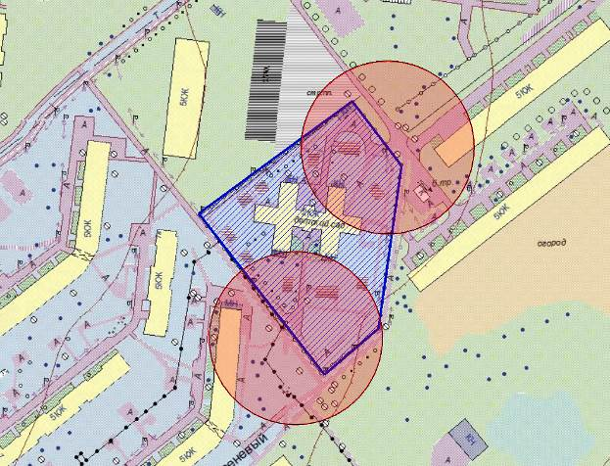

Председатель комитета
экономического развития М.Ю. Тимофеева

Приложение 18
к постановлению администрации
муниципального образования
Щекинский район
от _____________ №________

Схема границ территории, прилегающей
к муниципальному дошкольному образовательному учреждению
«Детский сад комбинированного вида № 7»,
на которой не допускается розничная продажа алкогольной продукции

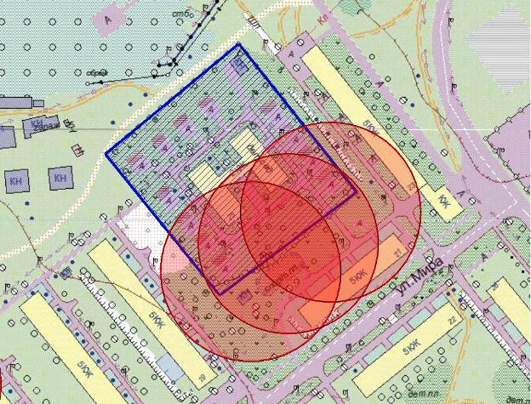

Председатель комитета
экономического развития М.Ю. Тимофеева

Приложение 19
к постановлению администрации
муниципального образования
Щекинский район
от _____________ №________

Схема границ территории, прилегающей
к муниципальному дошкольному образовательному учреждению
«Детский сад общеразвивающего вида № 9»,
на которой не допускается розничная продажа алкогольной продукции

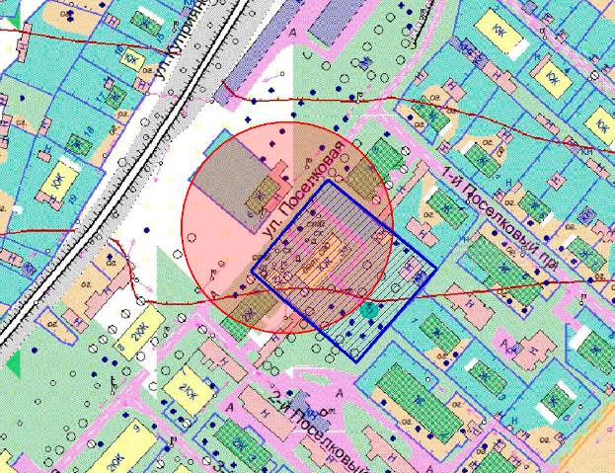

Председатель комитета
экономического развития М.Ю. Тимофеева

Приложение 20
к постановлению администрации
муниципального образования
Щекинский район
от _____________ №________

Схема границ территории, прилегающей
к муниципальному дошкольному образовательному учреждению
«Детский сад общеразвивающего вида № 12»,
на которой не допускается розничная продажа алкогольной продукции

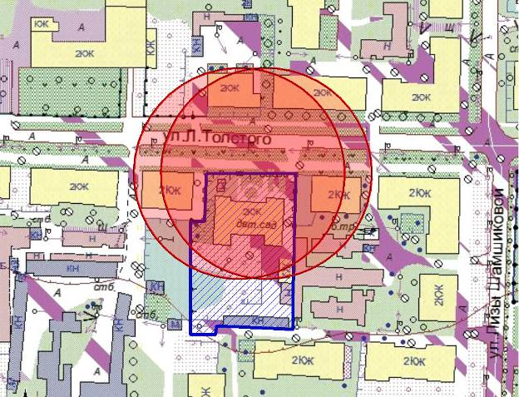

Председатель комитета
экономического развития М.Ю. Тимофеева

Приложение 21
к постановлению администрации
муниципального образования
Щекинский район
от _____________ №________

Схема границ территории, прилегающей
к муниципальному дошкольному образовательному учреждению
«Детский сад комбинированного вида № 13»,
на которой не допускается розничная продажа алкогольной продукции

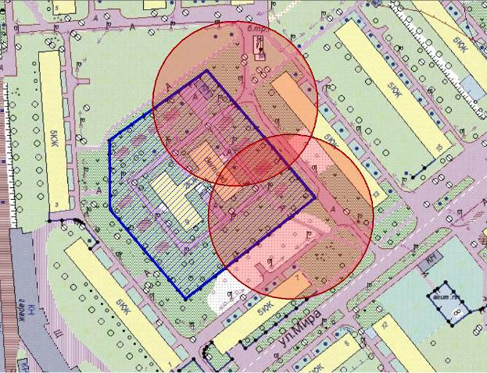

Председатель комитета
экономического развития М.Ю. Тимофеева

Приложение 22
к постановлению администрации
муниципального образования
Щекинский район
от _____________ №________

Схема границ территории, прилегающей
к муниципальному дошкольному образовательному учреждению
«Детский сад комбинированного вида № 15»,
на которой не допускается розничная продажа алкогольной продукции

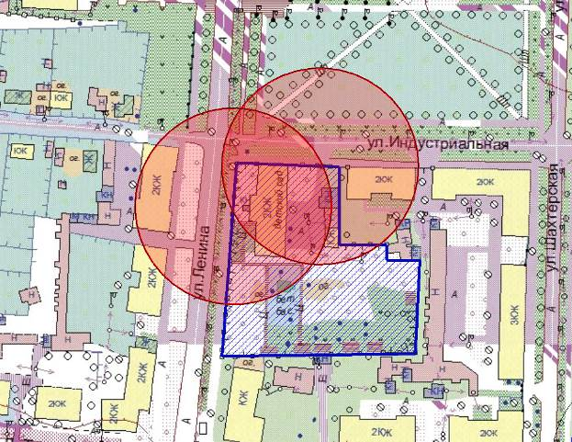

Председатель комитета
экономического развития М.Ю. Тимофеева

Приложение 23
к постановлению администрации
муниципального образования
Щекинский район
от _____________ №________

Схема границ территории, прилегающей
к муниципальному дошкольному образовательному учреждению
«Детский сад присмотра и оздоровления № 16»,
на которой не допускается розничная продажа алкогольной продукции

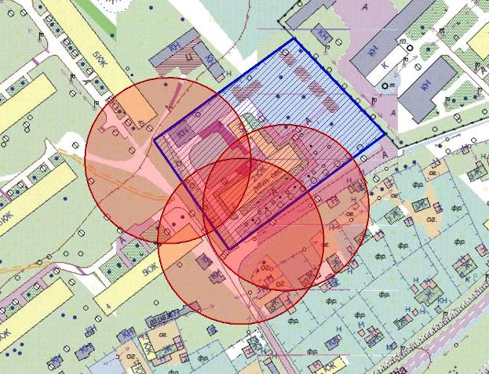

Председатель комитета
экономического развития М.Ю. Тимофеева

Приложение 24
к постановлению администрации
муниципального образования
Щекинский район
от _____________ №________

Схема границ территории, прилегающей
к муниципальному дошкольному образовательному учреждению
«Детский сад общеразвивающего вида № 17»,
на которой не допускается розничная продажа алкогольной продукции

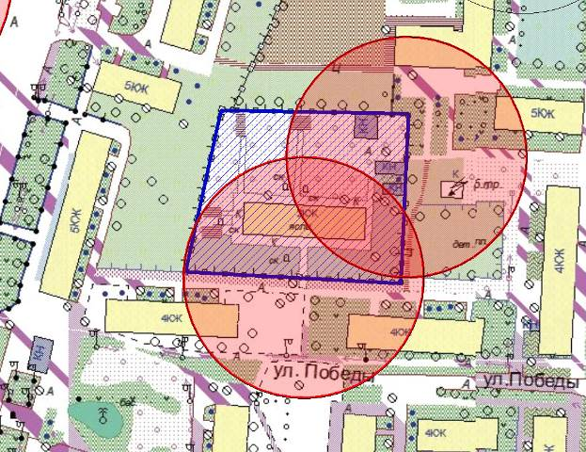

Председатель комитета
экономического развития М.Ю. Тимофеева

Приложение 25
к постановлению администрации
муниципального образования
Щекинский район
от _____________ №________

Схема границ территории, прилегающей
к муниципальному дошкольному образовательному учреждению
«Детский сад комбинированного вида № 25»,
на которой не допускается розничная продажа алкогольной продукции

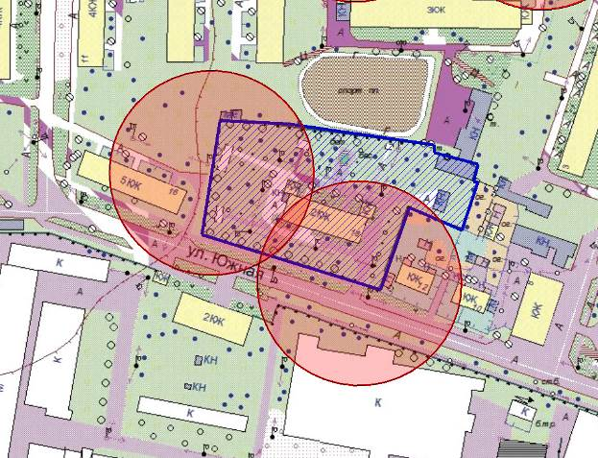

Председатель комитета
экономического развития М.Ю. Тимофеева

Приложение 26
к постановлению администрации
муниципального образования
Щекинский район
от _____________ №________

Схема границ территории, прилегающей
к муниципальному дошкольному образовательному учреждению
«Детский сад комбинированного вида № 27»,
на которой не допускается розничная продажа алкогольной продукции

Председатель комитета
экономического развития М.Ю. Тимофеева

Приложение 27
к постановлению администрации
муниципального образования
Щекинский район
от _____________ №________

Схема границ территории, прилегающей
к муниципальному дошкольному образовательному учреждению
«Детский сад комбинированного вида № 28»,
на которой не допускается розничная продажа алкогольной продукции

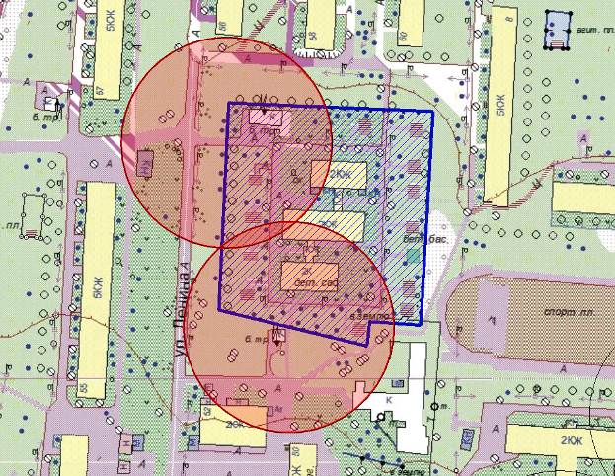

Председатель комитета
экономического развития М.Ю. Тимофеева

Приложение 28
к постановлению администрации
муниципального образования
Щекинский район
от _____________ №________

Схема границ территории, прилегающей
к муниципальному дошкольному образовательному учреждению
«Детский сад общеразвивающего вида № 29»,
на которой не допускается розничная продажа алкогольной продукции

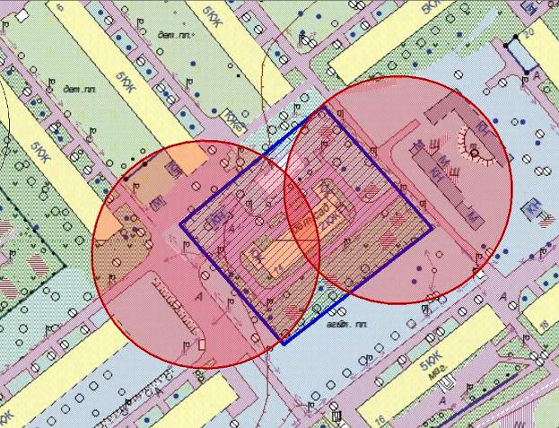

Председатель комитета
экономического развития М.Ю. Тимофеева

Приложение 29
к постановлению администрации
муниципального образования
Щекинский район
от _____________ №________

Схема границ территории, прилегающей
к муниципальному дошкольному образовательному учреждению
«Детский сад общеразвивающего вида № 30»,
на которой не допускается розничная продажа алкогольной продукции

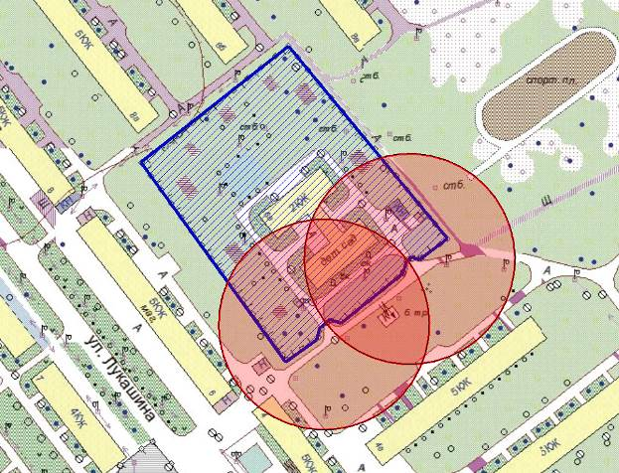

Председатель комитета
экономического развития М.Ю. Тимофеева

Приложение 30
к постановлению администрации
муниципального образования
Щекинский район
от _____________ №________

Схема границ территории, прилегающей
к муниципальному автономному дошкольному образовательному учреждению «Центр развития ребенка – детский сад № 32»,
на которой не допускается розничная продажа алкогольной продукции

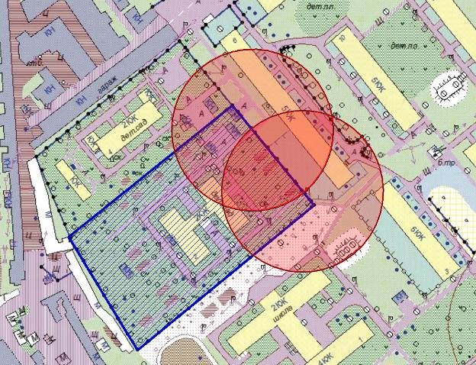

Председатель комитета
экономического развития М.Ю. Тимофеева

Приложение 31
к постановлению администрации
муниципального образования
Щекинский район
от _____________ №________

Схема границ территории, прилегающей
к ГОУ СПО Тульской области «Тульский экономический колледж»,
на которой не допускается розничная продажа алкогольной продукции

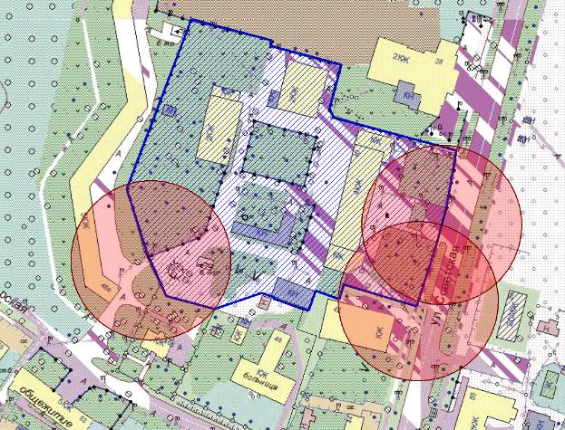

Председатель комитета
экономического развития М.Ю. Тимофеева

Приложение 32
к постановлению администрации
муниципального образования
Щекинский район
от _____________ №________

Схема границ территории, прилегающей
к ГОУ СПО Тульской области «Щекинский политехнический колледж»,
на которой не допускается розничная продажа алкогольной продукции

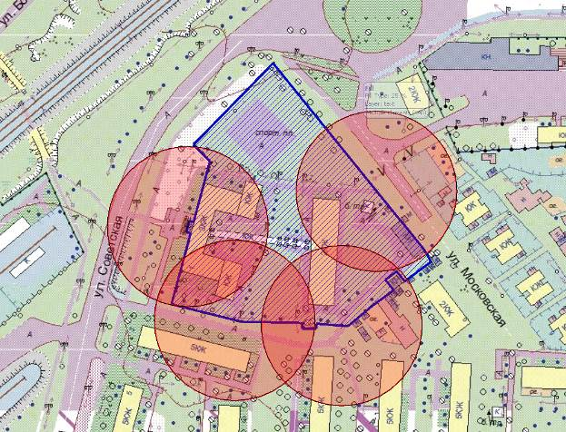

Председатель комитета
экономического развития М.Ю. Тимофеева

Приложение 33
к постановлению администрации
муниципального образования
Щекинский район
от _____________ №________

Схема границ территории, прилегающей
к ГОУ НПО Тульской области «Профессиональный лицей № 6»,
на которой не допускается розничная продажа алкогольной продукции

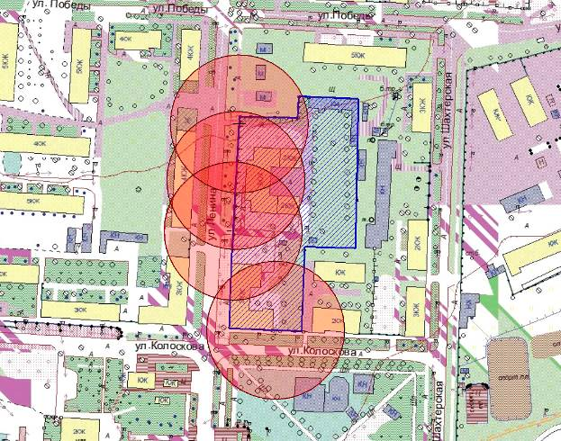

Председатель комитета
экономического развития М.Ю. Тимофеева

Приложение 34
к постановлению администрации
муниципального образования
Щекинский район
от _____________ №________

Схема границ территории, прилегающей
к ГОУ ТО «Щекинский специальный (коррекционный) дошкольный детский дом для детей-сирот и детей, оставшихся без попечения родителей, с ограниченными возможностями здоровья»,
на которой не допускается розничная продажа алкогольной продукции

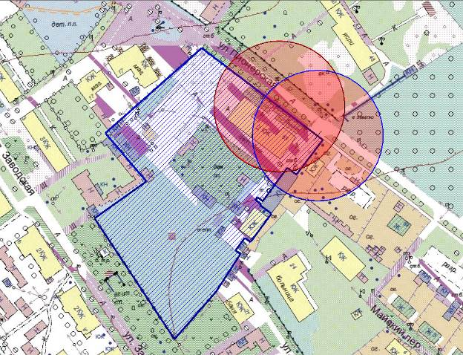

Председатель комитета
экономического развития М.Ю. Тимофеева

Приложение 35
к постановлению администрации
муниципального образования
Щекинский район
от _____________ №________

Схема границ территории, прилегающей
к ГУЗ «Тульский областной наркологический диспансер № 3»,
на которой не допускается розничная продажа алкогольной продукции

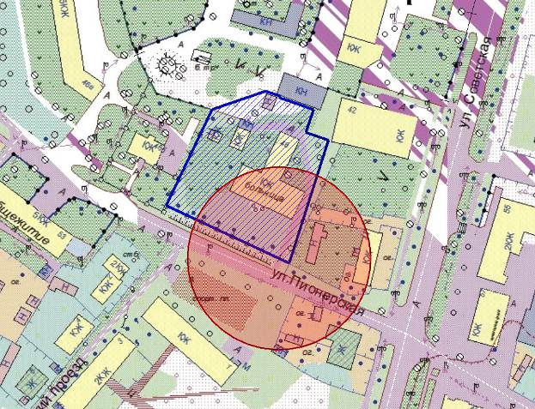

Председатель комитета
экономического развития М.Ю. Тимофеева

Приложение 36
к постановлению администрации
муниципального образования
Щекинский район
от _____________ №________

Схема границ территории, прилегающей
к ГУЗ «Щекинская районная больница»,
на которой не допускается розничная продажа алкогольной продукции

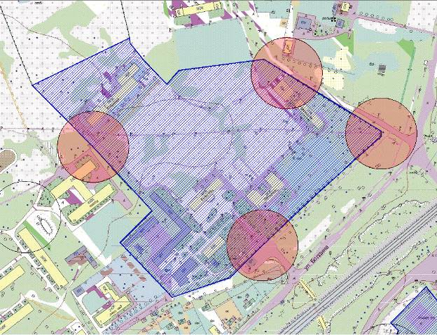

Председатель комитета
экономического развития М.Ю. Тимофеева

Приложение 37
к постановлению администрации
муниципального образования
Щекинский район
от _____________ №________

Схема границ территории, прилегающей
к ГУЗ «Щекинская городская больница»
на которой не допускается розничная продажа алкогольной продукции

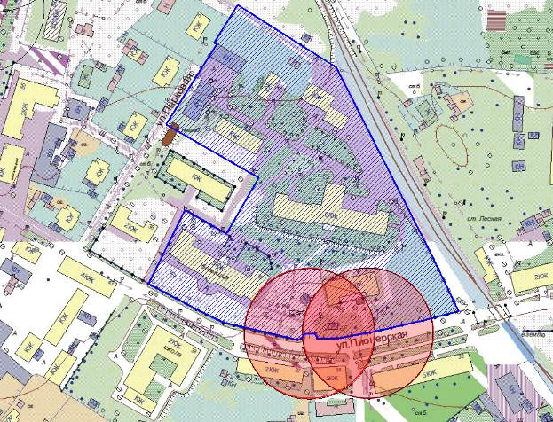

Председатель комитета
экономического развития М.Ю. Тимофеева

Приложение 38
к постановлению администрации
муниципального образования
Щекинский район
от _____________ №________

Схема границ территории, прилегающей
к ГУЗ «Щекинская детская городская больница»,
на которой не допускается розничная продажа алкогольной продукции

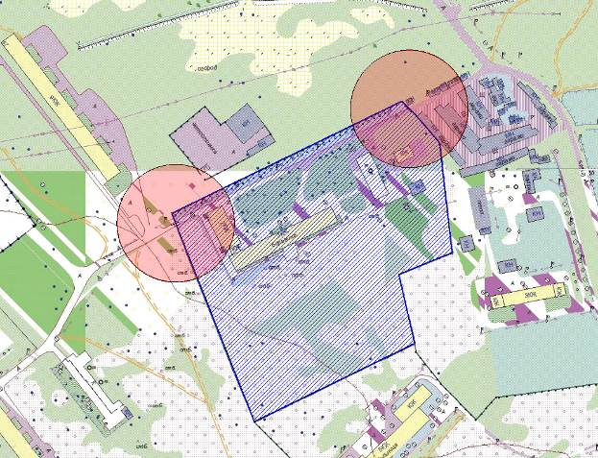

Председатель комитета
экономического развития М.Ю. Тимофеева

Приложение 39
к постановлению администрации
муниципального образования
Щекинский район
от _____________ №________

Схема
границ территории, прилегающей к автовокзалу
на которой не допускается розничная продажа алкогольной продукции

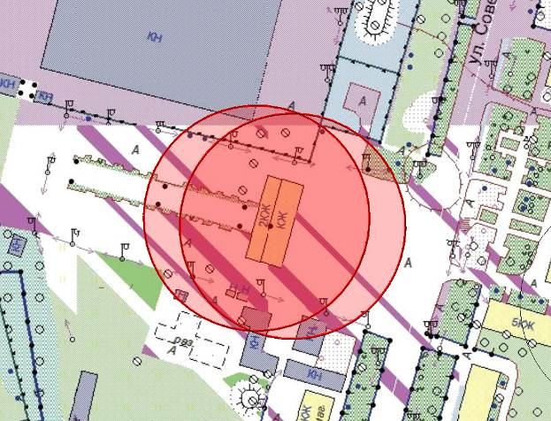

Председатель комитета
экономического развития М.Ю. Тимофеева

Приложение 40
к постановлению администрации
муниципального образования
Щекинский район
от _____________ №________

Схема границ территории, прилегающей
к железнодорожному вокзалу,
на которой не допускается розничная продажа алкогольной продукции

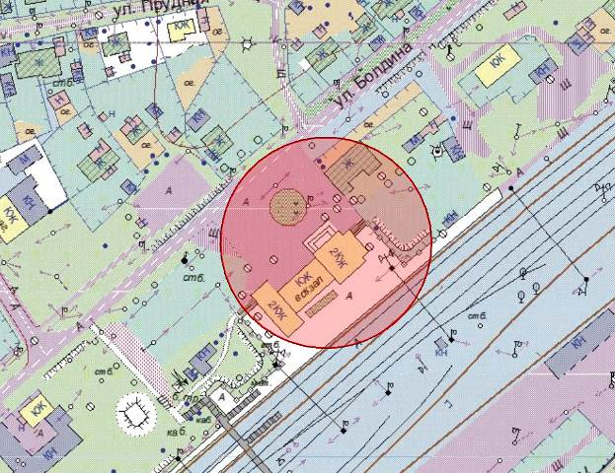

Председатель комитета
экономического развития М.Ю. Тимофеева

Приложение 41
к постановлению администрации
муниципального образования
Щекинский район
от _____________ №________

Схема границ территории, прилегающей
к специализированному рынку ООО «Зеркало»,
на которой не допускается розничная продажа алкогольной продукции

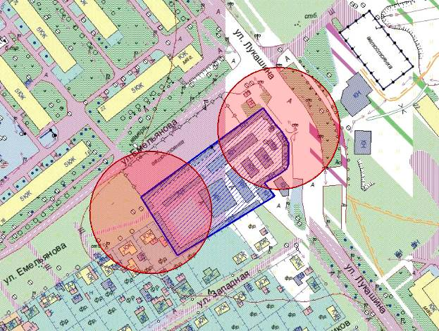

Председатель комитета
экономического развития М.Ю. Тимофеева

